# KV3 - Izrada prototipne vizualizacije podataka

[Razrada koncepta, definiranje funkcionalnosti i ponašanja - izrada prototipa.]

## Osnovne funkcionalnosti i ponašanja

[Navesti osnovne funkcionalnosti vizualizacije i njihovo ponašanje]

* + 1. Identificirati ključne funkcionalnosti koje će biti potrebne za prikaz podataka.

Za prikazpodataka koristit će se karta svijeta i linijski dijagram.

* + 1. Definirati osnovne vrste ponašanja.

Korisnicima će biti omogućen odabir zemlje te godina za koju se podaci prikazuju. Također, na linijskom grafu bit će peikazan trend rasta za cijeli vremenski period.

* + 1. Odabrati elemente s kojima će korisnici moći vršiti interakciju i definirati interakcije između korisnika i vizualizacije s pripadajućim opisom.

Korisnička interakcija ostvaruje se klikom na zemlju za odabir te klizač za podešavanje godine.

## Napredne funkcionalnosti i ponašanja:

[Navesti napredne funkcionalnosti vizualizacije i njihovo ponašanje]

* + 1. Identificirati napredne funkcionalnosti koje će biti potrebne za analizu podataka.
    2. Definirati napredne vrste ponašanja
    3. Definirati interakcije koje će omogućiti korisnicima dodatnu analizu podataka.

Pružene napredne funkcionalnosti uključuju kretanje po karti (pan, zoom) te ispisivanje više različitih podataka istovremeno.

## Implementacija osnovnih funkcionalnosti

[Opisati i dokazima potkrijepiti proces implementacije osnovnih funkcionalnosti]

* + 1. 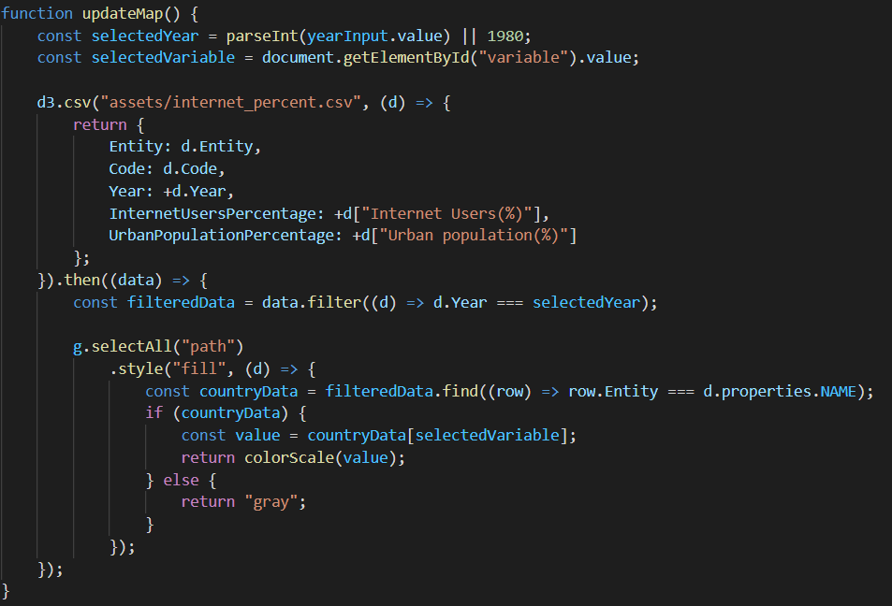Izraditi kod koji omogućava prethodno definirane funkcionalnosti. Dokazati opisom primjera koda.
    2. Testirati funkcionalnosti i osigurati da su ispravne, tj. da funkcioniraju na očekivani način. Potrebno potvrditi slikom.

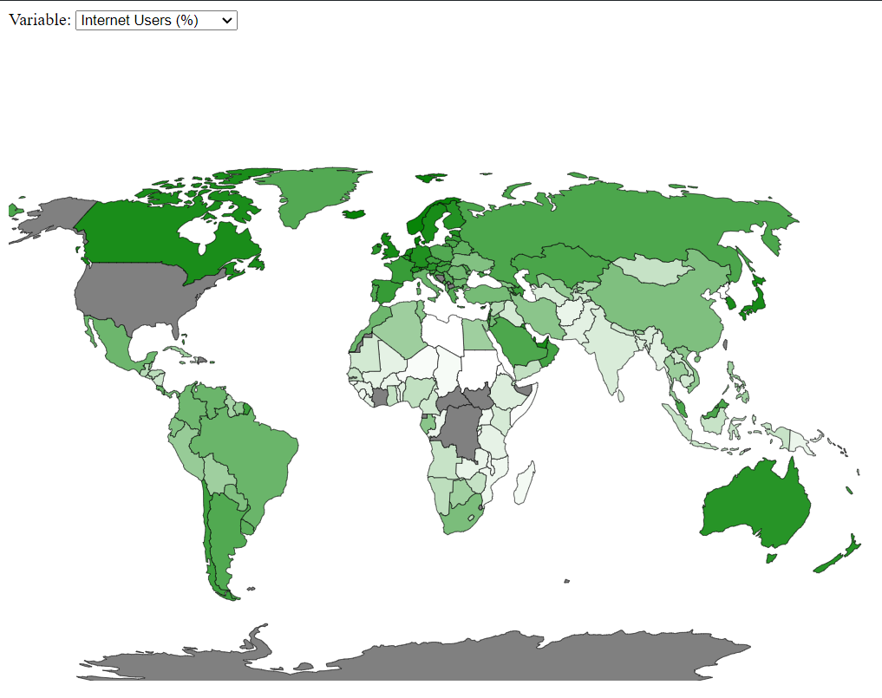

## Implementacija osnovnog ponašanja

[Opisati i dokazima potkrijepiti proces implementacije osnovnog ponašanja]

* + 1. Izraditi kod koji omogućava ranije definirano ponašanje. Dokazati opisom primjera koda.

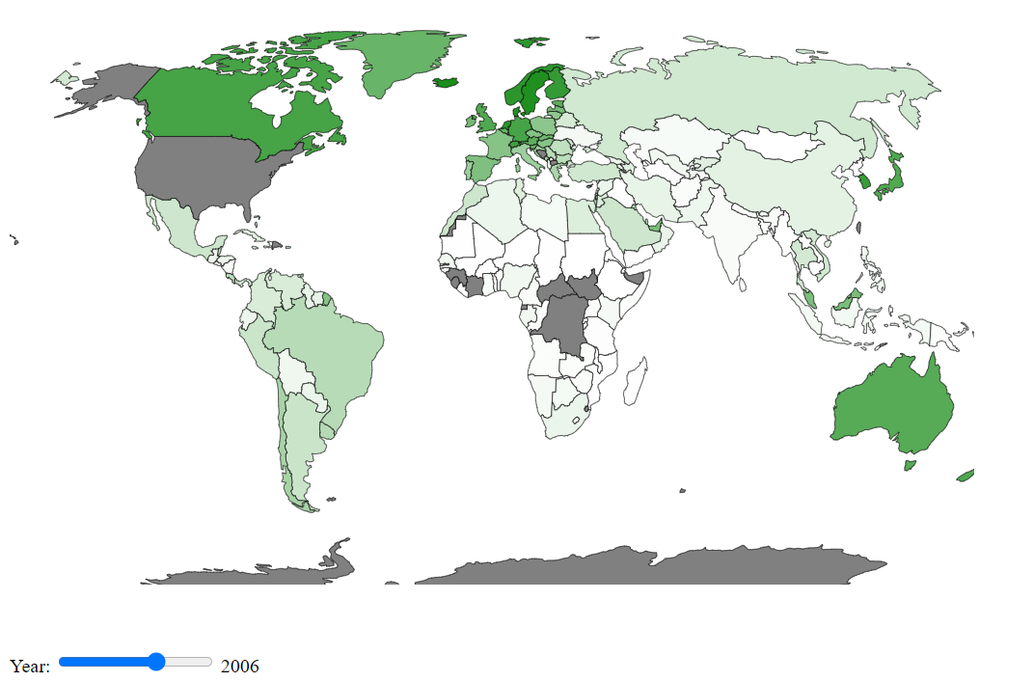

* + 1. Testirati ponašanje i osigurati da je ispravno, tj. da funkcionira na očekivani način. Potrebno potvrditi slikom.

1. <div>
2. <label for="year">Year:</label>
3. <input type="range" id="year" min="1980" max="2020" step="1" value="2020">
4. <span id="selectedYear">1980</span>
5. </div>

Podaci se pravilno učitavaju iz skupa podataka. Potrebno je ostvariti potpunu funkciju klizača za odabir godine.